**关于举办2020大学生趣味数学竞赛的通知**

各院（系）团委（总支）：

为响应秋之韵社团巡礼活动，同时让大家更好的了解数学建模协会，激发大学生学习数学的兴趣，调动学生学习积极性、奠定扎实的数学基础、培养创新思维，同时提高学生运用数学知识解决问题的能力，培养学生数学科学素质，百家名校联合决定组织 2020年大学生趣味数学竞赛，大赛具体事宜通知如下：

# 一、竞赛组织

本次大赛由石家庄铁道大学数学建模协会发起，具体组织工作由我校数学建模协会承担。

# 二、竞赛内容

大赛题目更侧重思维能力的考察，着眼于如何[解题](https://baike.baidu.com/item/%E8%A7%A3%E9%A2%98/1523109)，即解题的思维方式，不拘泥于学校书本知识，旨在激发大学生对数学的兴趣、挖掘潜能。

# 三、竞赛安排

## 1.竞赛时间

2020年11月28日上午9点-11点（周六），时长2小时。

## 2.竞赛地点

石家庄铁道大学龙山校区

## 3.参赛对象

20级在校本科生

# 四、报名安排

## 1.报名时间

11月13日-11月22日

## 2.报名方式

关注“小铁数学建模”微信公众号，点击右下角“最近赛事”并扫描二维码，按要求填写报名信息提交后即可完成报名。报名完成后请加入2020趣味数学竞赛QQ报名群。

## 3.报名公示

1. 请参赛同学认真填写报名信息，最终报名结果以官Q发布名单为准。
2. 建模协会将于11月25日将报名信息公示至2020年数学竞赛参赛群，请参赛同学及时确认个人信息及报名情况。

**五、表彰奖励**

本次比赛奖项设置一等奖、二等奖、三等奖，并颁发荣誉证书。

**注：**

（1）本次比赛最终解释权归石家庄铁道大学数学建模协会所有，其它事宜请参考相关通知，否则后果自负。

（2）仔细填写自己的报名信息报名结束后不能更改信息。

（3）想要参加比赛必须通过微信小程序报名参赛并加入报名QQ群才算报名成功



石家庄铁道大学数学建模协会

2020年11月12日

附件

微信公众号报名方法

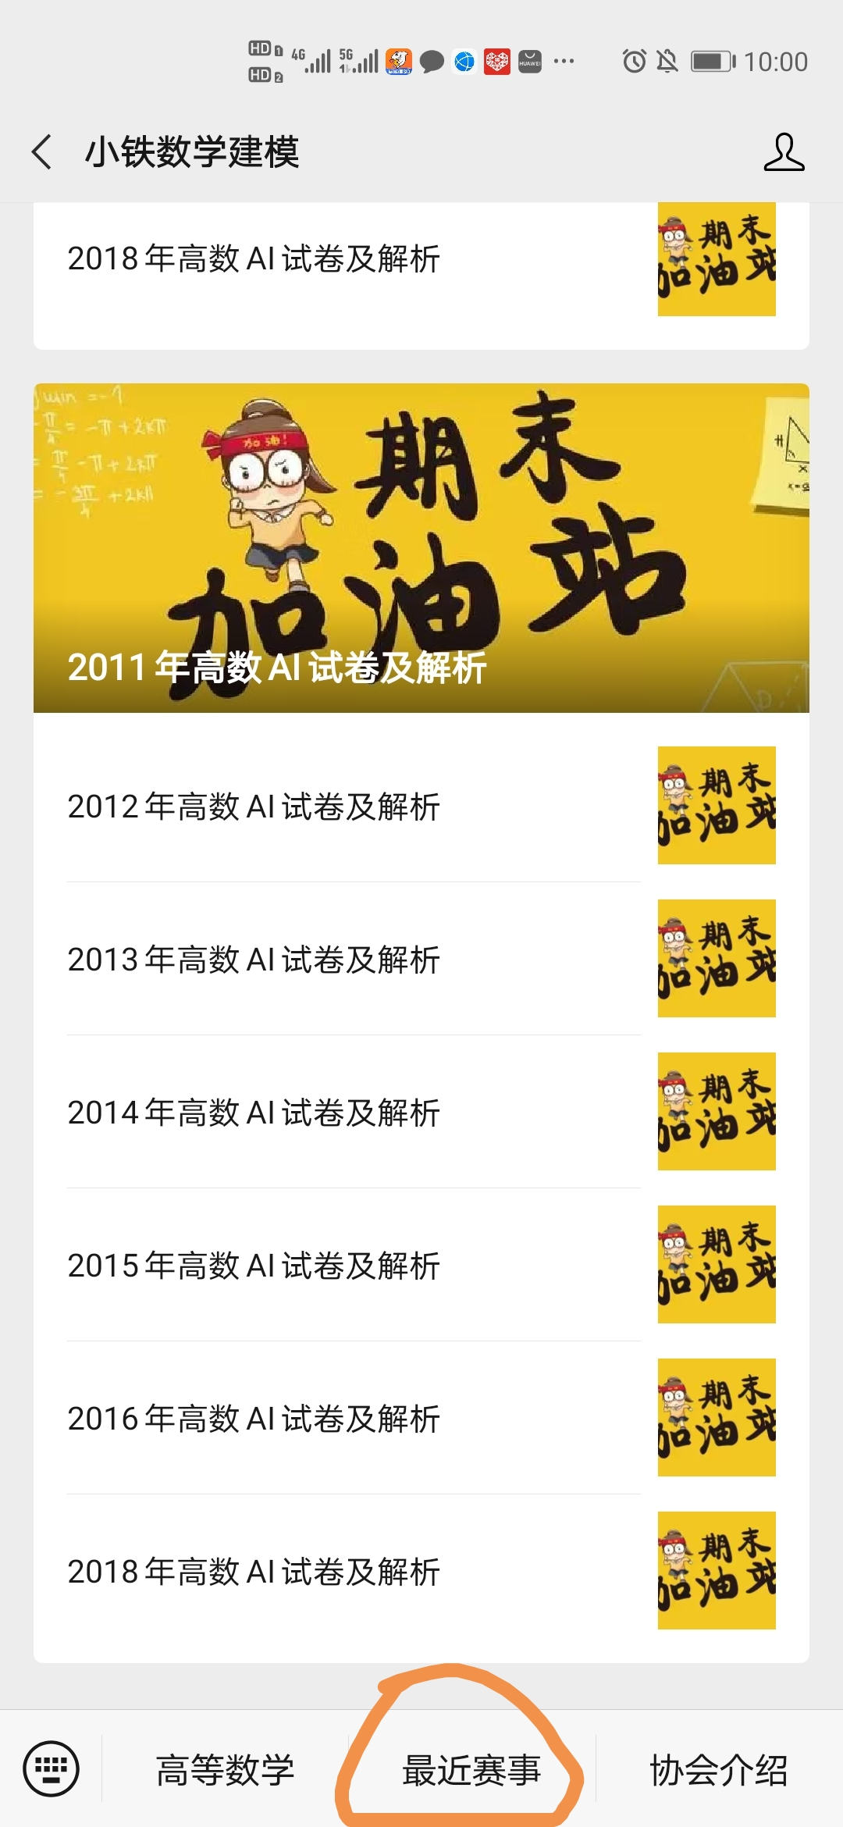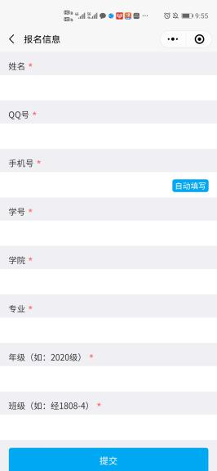

2020级趣味数学竞赛QQ群

